

**AC-tilkobling for kompakte vekselrettere**

Solenergimoduler forbindes pålitelig ved hjelp av det nye AC-tilkoblingssystemet Sunclix micon fra Phoenix Contact. Systemet med Y-forbindere og passende nettilkoblingsplugger er så kompakt at det helt enkelt kan installeres bak modulrammene. Komponentene har beskyttelsesgrad IP67 og er designet for temperaturer fra -40 °C til +90 °C.

Ledningene er kundetilpasset og egnet for strøm opptil 20 A og spenning opptil 600 V. I tillegg til variantene med europeisk sertifisering i tverrsnitt fra 0,75 mm2 (radialledninger) og 2,5 mm2 (hovedledninger) finnes det for det nordamerikanske markedet ledningstverrsnitt AWG14 og AWG12.

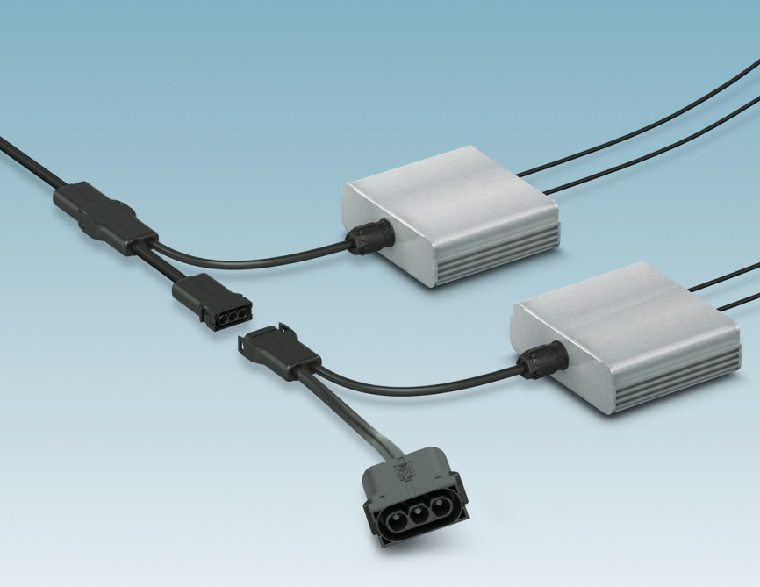

**Referanse 4646 / TF**